**Дослідження пар FeB.**

Можливість створення пари заліза з бором було запропоновано ще в 1957 р

Collins і Carlson .Однак вони не виявили спарювання, оскільки їх експерименти також проводились при температурі занадто високій для значного сполучення залізо-бор. Докази

що пари заліза – бор утворюються, було отримано з

дослідження Ludwig та Woodbury .

Вони виявили парамагнітний резонанс, пов'язаний з

(111) орієнтованими парами FeB і припустили, що їх парамагнетизм виникає від трьох неспарених електронів 3d7

домішка заліза в кристалічному полі негативного акцептора.

Відповідно до їх моделі, спінова щільність іонізованого рецептора змінного струму невелика і суттєво не сприяє на резонанс пари. Хоча справжній спін пари є S = 3/2 , симетрія резонансу також може

бути описаною за допомогою ефективного спіна S = 1/2.

Резонанс акцепторного стану пар FeB був виявлений Gehlhoff і Rehse ​​згідно постійному освітленню .Вони виявили, що

спектр (111) осьово симетричний й ідентифікував його як FeB

пара від спостережуваного розщеплення лінії внаслідок ізотопів 10B, 11B,

та 57Fe.

**Електричні, оптичні та рекомбінаційні властивості FeB пари.**

Ідентифікація рівня енергії (FeB)0 / + при

EV + (0,10 ± 0,01) еВ була зроблена Feichtinger [1] з

дослідження ефекту Холла і підтверджена низкою досліджень ефекту Холла і DLTS різними дослідницькими групами.

Graff , Pieper і Kimerling підтвердили

ідентифікацію цього рівня як рівня заліза-бор

шляхом моніторингу кінетики дисоціації та асоціації

пар. Graff and Pieper [2] також показали за допомогою спектроскопії поглинання інфрачервоного випромінювання, що сума концентрацій

рівнів при EV +0,38 еВ та EV + 0,1 еВ залишається постійною під час реакцій асоціації / дисоціації, і що

концентрація непарного замінного бору зменшується під час реакції асоціації і відновлюється протягом

дисоціації. Кореляція між концентраціями Fei

і FeB підтверджено дослідженнями Weber [3].

Зниження концентрації бору і рівне збільшення концентрації заліза у парі FeB спостерігалось також у дослідженні ефекту Холла [4]. Донорна природа пар FeB була визначена на основі порівняння даних питомого опору та ефекту Холла до і після реакції сполучення .

Поперечний переріз захоплення отворів пар FeB було зафіксовано як σp =1,5×10−13 см2 при T = 55 K [5], і

σp = 2×10−14 см2, виміряне за допомогою DLTS між 50 K

та 65 K [6]. Відсутність термічної активації

було повідомлено про перетин захоплення отворів парами FeB [6]. Zoth і Bergholz [7] повідомили про електрон

захоплення поперечного перерізу пар FeB при кімнатній температурі

σn = 4×10−13 см2.

**Рівноважна енергія зв’язку пар FeB.**

Визначимо реакцію утворення та дисоціацію пар FeB

за допомогою трьох енергій, схематично представлених на рис. 1: рівноважна енергія зв’язку Eb, дифузійний бар’єр інтерстиціального

заліза Em та енергія дисоціації пар Еdiss.

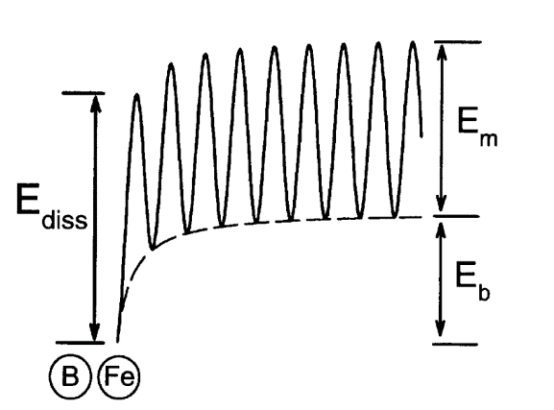

**Рис .1.** Енергетична діаграма взаємодії FeB у кремнії

Енергію рівноважного зв’язку Eb можна отримати з

аналізу температурної залежності рівноваги

частки Fei в парі з бором, яка випливає із закону

масових дій:

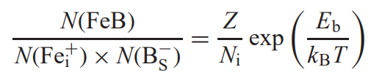

де Ni - щільність міжвузлових ділянок у кремнієвій решітці

(5 × 1022 см− 3), а Z - кількість можливих орієнтацій пари з однаковою симетрією навколо одного атома акцептора змінного струму (4 для тетраедричної симетрії). Закон визначає співвідношення рівноваги концентрацій пар FeB, N (FeB), до концентрації іонізованого заліза, N (Fei+),

а не до загальної концентрації непарного заліза.

Залежність рівноважної частки від температури

парного заліза вивчали Kimerling, Lemke, Reiss і Wunstel.

Визначені енергії зв’язку варіюються від 0,45 еВ [8] та

0,53 еВ [6] до 0,6 еВ та 0,65 еВ. Wijaranakula [9] розрахував енергію зв’язку 0,58 еВ

з експериментальних даних, про які раніше повідомляв Nakashima [10].

**Дисоціація пар FeB.**

Кінетика дисоціації FeB визначаються потенційним бар'єром Ediss для стрибка

іона Fei від першої позиції найближчого сусіда до

атом бору. Константа часу дисоціації визначається:

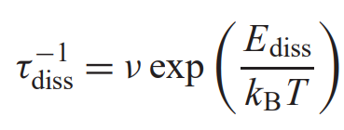

де ν - частота спроб. Хоча цілком

просто визначити бар'єр дисоціації Еdiss

від температурної залежності реакції дисоціації,

нам відомі лише два значення, про які повідомляється в літературі:

Ediss = 1,17 еВ (ν = 1,8 × 1010 с−1) [4] та 1,2 еВ

(ν = 5 × 1010 с−1).В останній статті Feuchtinger вивчав “міграцію” FeB

пар, що чітко складається з дисоціації пари, дифузії заліза на наступний іонізований бор та повторного об'єднання

пар. Таким чином, кінетика реакції визначається

реакцією дисоціації. Потрібно підкреслити, що не було знайдено жодних ознак того, що процес повторного об'єднання

пари залізо – бор було належним чином враховано під час досліджень дисоціації . Таким чином,

не можна виключати, що енергію дисоціації ,можливо ,потрібно буде переоцінити.

Ostapenko і Bell повідомили про дисоціацію

пар FeB за допомогою ультразвуку. При 75 ◦C близько 25%

пар донор-акцептор можуть бути роз'єднані за допомогою ультразвукового лікування. Було припущено, що ультразвукові вібрації можуть

змушують частково розділяти Fei та B. Це зменшує енергію зв'язку FeB пари і прискорює процес повної дисоціації пари.

Також посилюється реакція дисоціації пар FeB

ін'єкцією міноритарного носія. Kimerling і Benton повідомили, що реакція дисоціації може бути посилена на 95%

ін'єкцією міноритарних перевізників при

температурі вище 77 К. Швидкість дисоціації пар лінійно збільшується із струмом впорскування і слабко залежить від температури при енергії близько 0,1 еВ [8].

Про світлостимульовану дисоціацію пар FeB вперше повідомляється Graff і зараз регулярно використовується в SPV

системах [11]. Дисоціацію проводили, фокусуючи світло галогенної лампи потужністю 50 Вт на діаметр 0,5 см на поверхні пластини [2]. Ін'єкційне стимулювання посилення дисоціації

пар пояснюється реакцією дефекту, посиленою рекомбінацією [12]. Приклади посиленої рекомбінацією дифузії в

кремній - це посилення дифузії інтерстиціального алюмінію

в кремнію та зменшення бар'єру для міграції заліза з позиції першого сусіда у FeAl, FeIn, і FeB пари до другої .Швидкість реакцій

які були збільшені на 6 порядків за допомогою світла

спостерігалися в інших системах, таких як GaAs,

GaP та GaAs1 − xPx. Weeks [13] припускав, що енергія, що виділяється під час захоплення мінорного носія на дефект і рекомбінації з захопленою

більшістю носіїв повністю перетворюються на вібрації дефекту, зменшуючи видиму енергію активації термічного відпалу або дифузії дефекту.

**FeB спарювання: аналіз.**

Важливим фактором, яким

часто нехтують при аналізі реакцій спарювання FeB

і дисоціації є те, що швидкість спостережуваних реакцій

визначається як швидкістю асоціації rass = τass−1 , так і швидкістю дисоціації rdiss = τdiss−1. У більшості досліджень асоціацію або

енергію дисоціації пар розраховували за

температурною залежністю швидкості реакції, припускаючи, що

реакція - це або суто дисоціація, або суто асоціація.

Реакція сполучення залізо – бор визначається за

наступним диференціальним рівнянням:

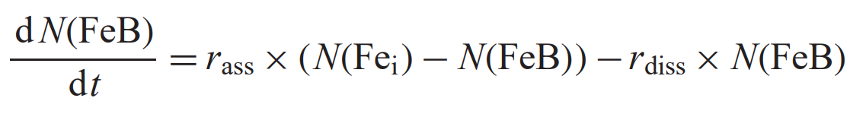

де N (FeB) - концентрація пар залізо – бор, а

N (Fei) - концентрація іонізованого інтерстиціального заліза.

розв'язок цього рівняння задається в загальному випадку формулою



де N0 (FeB) - початкова концентрація пар FeB в

початок вимірювання (t = 0). Важливо, щоб

швидкість реакції завжди задавалась сумою асоціації та

темпом дисоціації. Таким чином, температурна залежність

швидкості реакції не обов'язково визначається лише енергією дисоціації або лише дифузійним бар'єром. Явна енергія активації реакції, як повідомляється в літературі ,насправді може бути між справжньою дисоціацією та

дифузійними бар'єрами. У цьому випадку видима енергія залежала б від рівня легування зразків та температурного

діапазону, що використовується в дослідженнях. Повний опис кінетики реакції повинен включати температурну залежність

іонізованої частини заліза[14] і швидкість випадіння (агломерації) заліза.

**Список літератури**

1. H. Feichtinger: Inst. Phys. Conf. Ser. 46, 528 (1979)
2. K. Graff, H. Pieper: J. Electrochem. Soc. 128, 669 (1981)
3. E. Weber: Crystal Res. Technol. 16, 209 (1981)
4. H. Feichtinger: Acta Phys. Austr. 51, 161 (1979)
5. X. Gao, H. Mollenkopf, S. Yee: Appl. Phys. Lett. 59, 2133 (1991)
6. K. Wunstel, P. Wagner: Appl. Phys. A 27, 207 (1982)
7. G. Zoth, W. Bergholz: J. Appl. Phys. 67, 6764 (1990)
8. L.C. Kimerling: In Defects in Semiconductors, ed. by J. Narayan, T.Y. Tan (North-Holland, Amsterdam 1981) p.85
9. W. Wijaranakula: J. Electrochem. Soc. 140, 275 (1993)
10. H. Nakashima, T. Isobe, Y. Yamamoto, K. Hashimoto: Jpn. J. Appl. Phys. 27, 1542 (1988)
11. J. Lagowski, P. Edelman, A.M. Kontkiewicz, O. Milic, W. Henley, M. Dexter, L. Jastrzebski, A.M. Hoff: Appl. Phys. Lett. 63, 3043 (1993)
12. L.C. Kimerling: Solid State Electron. 21, 1391 (1978)
13. J.D. Weeks, J.C. Tully, L.C. Kimerling: Phys. Rev. B 12, 3286 (1975)
14. H. Lemke: Phys. Status Solidi A 76, 223 (1983)